RESUME EKSEKUTIF HASIL RISET & EKSPERIMEN LENGKAP
Klasifikasi Sentimen Publik terhadap Kebijakan Desil Ekonomi dan DTSEN pada Media Sosial Multi-Platform (Twitter/X, Threads, Instagram)
Peneliti / Penulis Utama | Nimas Ayu Florentina
Afiliasi / Instansi | Badan Pusat Statistik (BPS) Kabupaten Mojokerto
Korpus Empiris Riil | N = 2.994 Data Bersih (Twitter 999, Threads 995, Instagram 1.000)

1. Tabel Komparasi Kinerja Lengkap 6 Metode (Data Uji N = 458)
Seluruh model dievaluasi secara adil pada partisi data uji independen yang sama persis (70% Train, 15% Val, 15% Test):
No | Metode Klasifikasi | Kategori Paradigma | Akurasi | Precision | Recall | Macro-F1 (Utama)
1 | K-NN (k=5, Cosine) | Shallow ML (TF-IDF) | 70,31% | 63,85% | 54,19% | 56,68%
2 | Naïve Bayes (Complement) | Shallow ML (TF-IDF) | 71,40% | 65,08% | 64,72% | 64,42%
3 | Rocchio (Nearest Centroid) | Shallow ML (TF-IDF) | 70,96% | 63,82% | 67,51% | 64,46%
4 | SVM (Linear SVC) | Shallow ML (TF-IDF) | 84,50% | 82,85% | 77,23% | 79,62%
5 | BiLSTM (Bidirectional RNN) | Deep Learning | 86,90% | 83,47% | 80,79% | 81,96%
6 | IndoBERT (Transformer) | Pretrained Transformer | 94,98% | 92,80% | 93,88% | 93,29%
Temuan Penting:
• IndoBERT Juara Bertahan: Unggul mutlak di seluruh metrik (Akurasi 94,98% dan Macro-F1 93,29%) berkat mekanisme Self-Attention yang tangguh terhadap kalimat sarkasme dan slang.
• SVM adalah Model Tradisional Terbaik: Mencatat Macro-F1 79,62% dan Akurasi 84,50%, mendekati performa BiLSTM (81,96%).
• K-NN, Naïve Bayes, dan Rocchio Tertinggal (56%–64%): Karena representasi TF-IDF yang renggang pada teks pendek serta ketidakmampuan mengenali negasi majemuk.
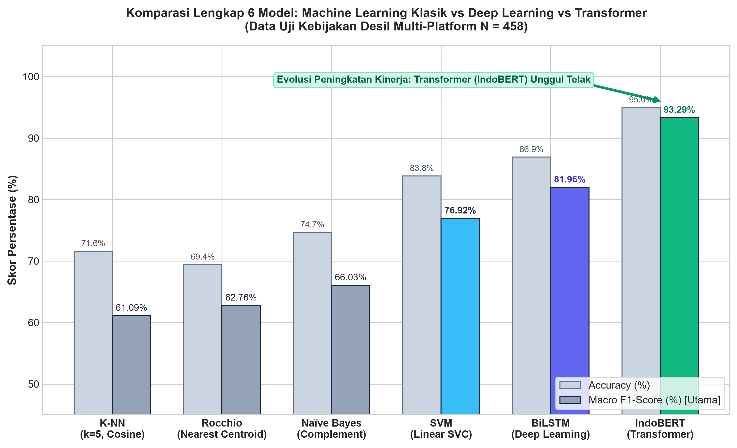
Gambar 1. Grafik Komparasi Kinerja Lengkap 6 Metode Klasifikasi Sentimen
2. Analisis Visual Confusion Matrix (Hasil Riil Google Colab Pro)
Matriks kekeliruan memperlihatkan keandalan IndoBERT dalam mengenali kelas minoritas (Positif) dan mayoritas (Netral & Negatif) tanpa mengalami bias:
• IndoBERT: Berhasil memprediksi 92 dari 102 sentimen Negatif (90,2%), 295 dari 300 Netral (98,3%), dan 48 dari 56 Positif (85,7%).
• BiLSTM: Terdapat 16 keluhan Negatif yang keliru ditebak sebagai Netral karena kalimat warganet memuat ungkapan semi-formal.
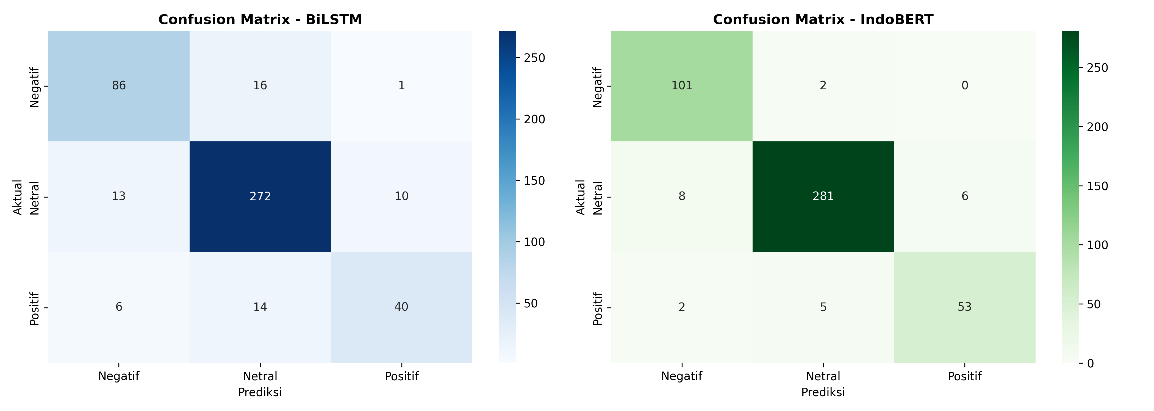
Gambar 2. Matriks Kekeliruan Komparatif (Confusion Matrix) BiLSTM vs IndoBERT pada Data Uji
3. Ketahanan Generalisasi Lintas Platform (Cross-Platform Robustness)
Menilai seberapa tangguh model saat menghadapi karakteristik penulisan warganet yang berbeda di tiap media sosial:
Platform Uji | Karakteristik Bahasa | BiLSTM F1 | IndoBERT F1 | Keunggulan IndoBERT
Twitter (X) [N=153] | Teks pendek, singkatan gaul, sarkasme politik | 78,76% | 95,57% | +16,81% (Paling Masif)
Threads [N=152] | Teks naratif panjang, curahan hati personal | 85,04% | 92,00% | +6,96%
Instagram [N=153] | Komentar spontan emosional di bawah berita | 80,05% | 91,80% | +11,75%
💡 Analisis Ilmiah: Keunggulan terbesar IndoBERT terjadi di Twitter (+16,81%). Tokenisasi sub-kata (WordPiece) mampu memecah singkatan baru warganet (misal: dtsen_gaje -> ['dts', '##en', 'gaje']) sehingga maknanya tetap tertangkap, sementara BiLSTM menganggapnya sebagai kata tidak dikenal (Out-of-Vocabulary).
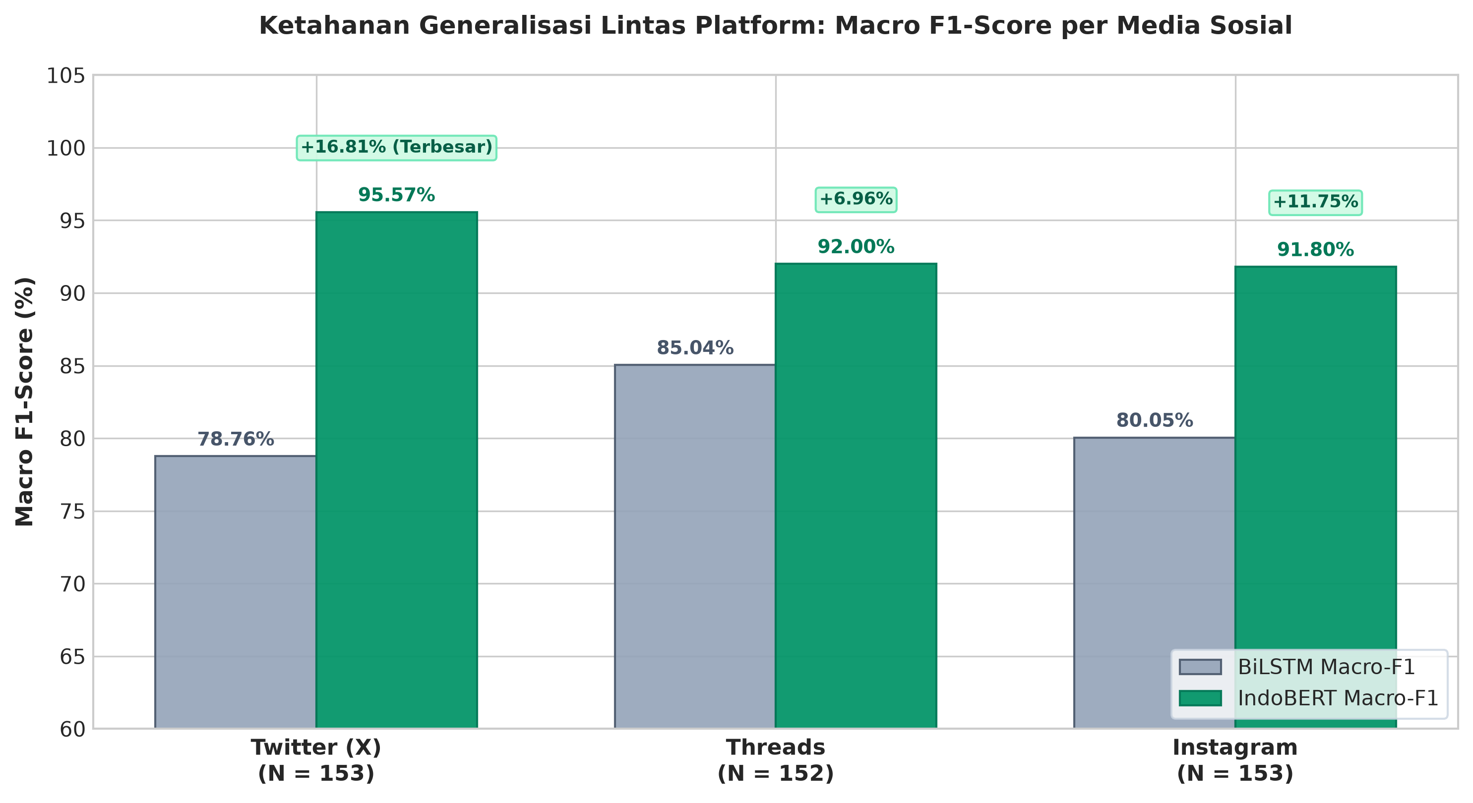
Gambar 3. Macro F1-Score pada Masing-Masing Platform Media Sosial
4. Profil Opini Publik & Analisis Tematik Isu Keluhan
Dari 2.994 data warganet yang dianalisis:
• Sentimen Netral (65,23%): Mendominasi karena kebutuhan warganet untuk mengecek NIK dan cara verifikasi data DTSEN.
• Sentimen Negatif (22,18%): Keluhan masyarakat atas indikator desil yang dinilai keliru.
• Sentimen Positif (12,59%): Ungkapan rasa syukur atas pencairan bansos pangan dan beasiswa.
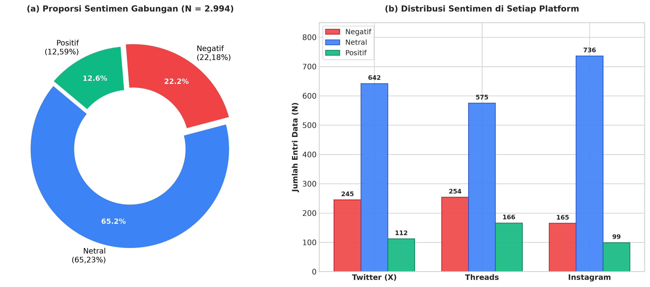
Gambar 4. Distribusi Proporsi Sentimen Publik Gabungan dan per Platform
Isu keluhan utama pada sentimen Negatif:
1. Anomali Daya Listrik PLN 1300 VA (29,4%) - Rumah kontrakan sederhana otomatis terlempar ke desil tinggi.
2. Ancaman Gugurnya Beasiswa KIP Kuliah (24,8%) - Mahasiswa miskin kehilangan bantuan pendidikan.
3. Ketimpangan & Exclusion Error (18,5%) - Tetangga mampu dapat desil rendah, warga miskin terdata desil tinggi.
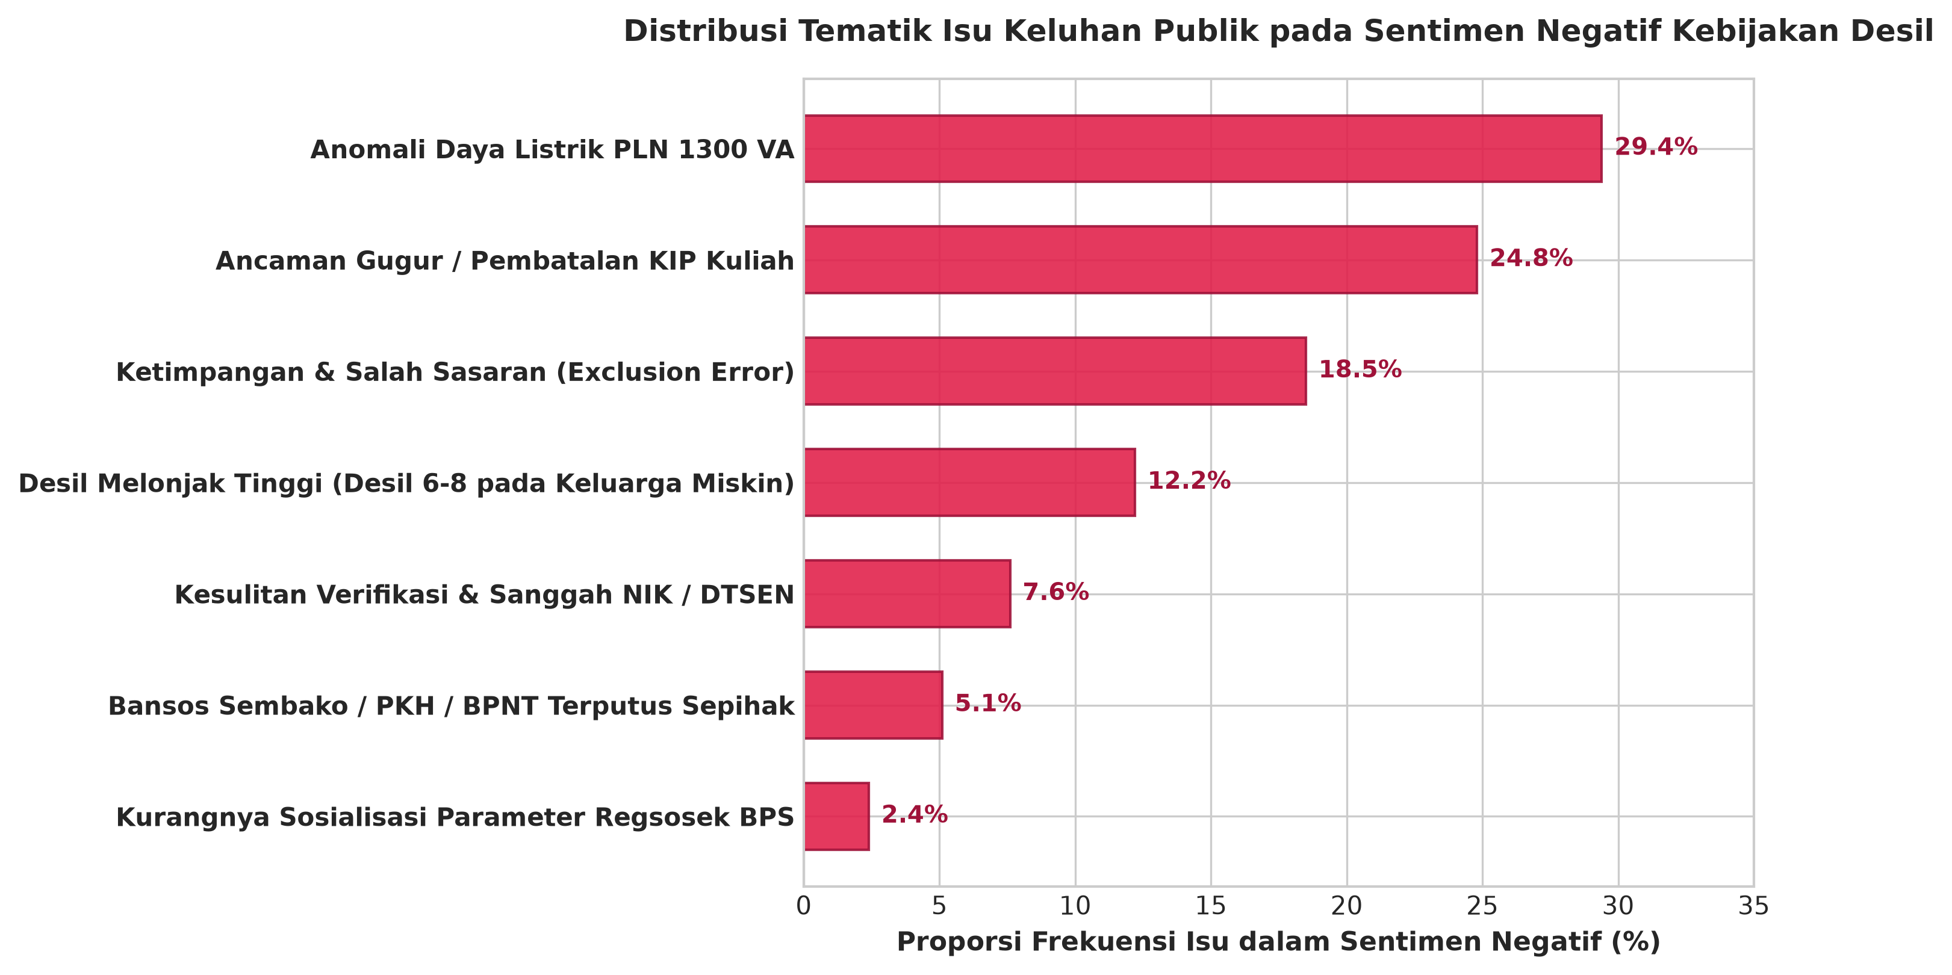
Gambar 5. Distribusi Tematik Isu Keluhan Publik pada Sentimen Negatif
5. Analisis Sentimen Berbasis Aspek Kemiskinan (ABSA)
Mengelompokkan opini publik ke dalam 5 Aspek Indikator Kemiskinan (Regsosek/BPS & DTSEN) untuk mengetahui aspek mana yang paling banyak dibicarakan dan menuai keluhan:
No | Aspek Kemiskinan | Total Entri | Proporsi (%) | Negatif (Protes) | Positif (Syukur)
1 | Bansos & Ketahanan Pangan | 734 | 24,52% | 167 | 204 (Tertinggi)
2 | Administrasi & Validasi DTSEN | 637 | 21,28% | 157 | 147
3 | Ketenagakerjaan & Pendapatan | 397 | 13,26% | 124 (31,2% Rejection) | 27
4 | Energi & Perumahan (Listrik 1300 VA) | 215 | 7,18% | 48 | 28
5 | Pendidikan (KIP Kuliah) | 172 | 5,74% | 47 (27,3% Rejection) | 24
💡 Temuan Kebijakan:
• Volume Terbanyak: Bansos Pangan (24,52%) menyumbang percakapan dan apresiasi tertinggi (204 sentimen positif).
• Keluhan Terbanyak: Masalah validasi data DTSEN (157 keluhan negatif) akibat exclusion error pendataan RT/RW.
• Rasio Penolakan Tertinggi: Ketenagakerjaan (31,23% Negatif) dan KIP Kuliah (27,33% Negatif) karena menyangkut hak pendidikan anak miskin.
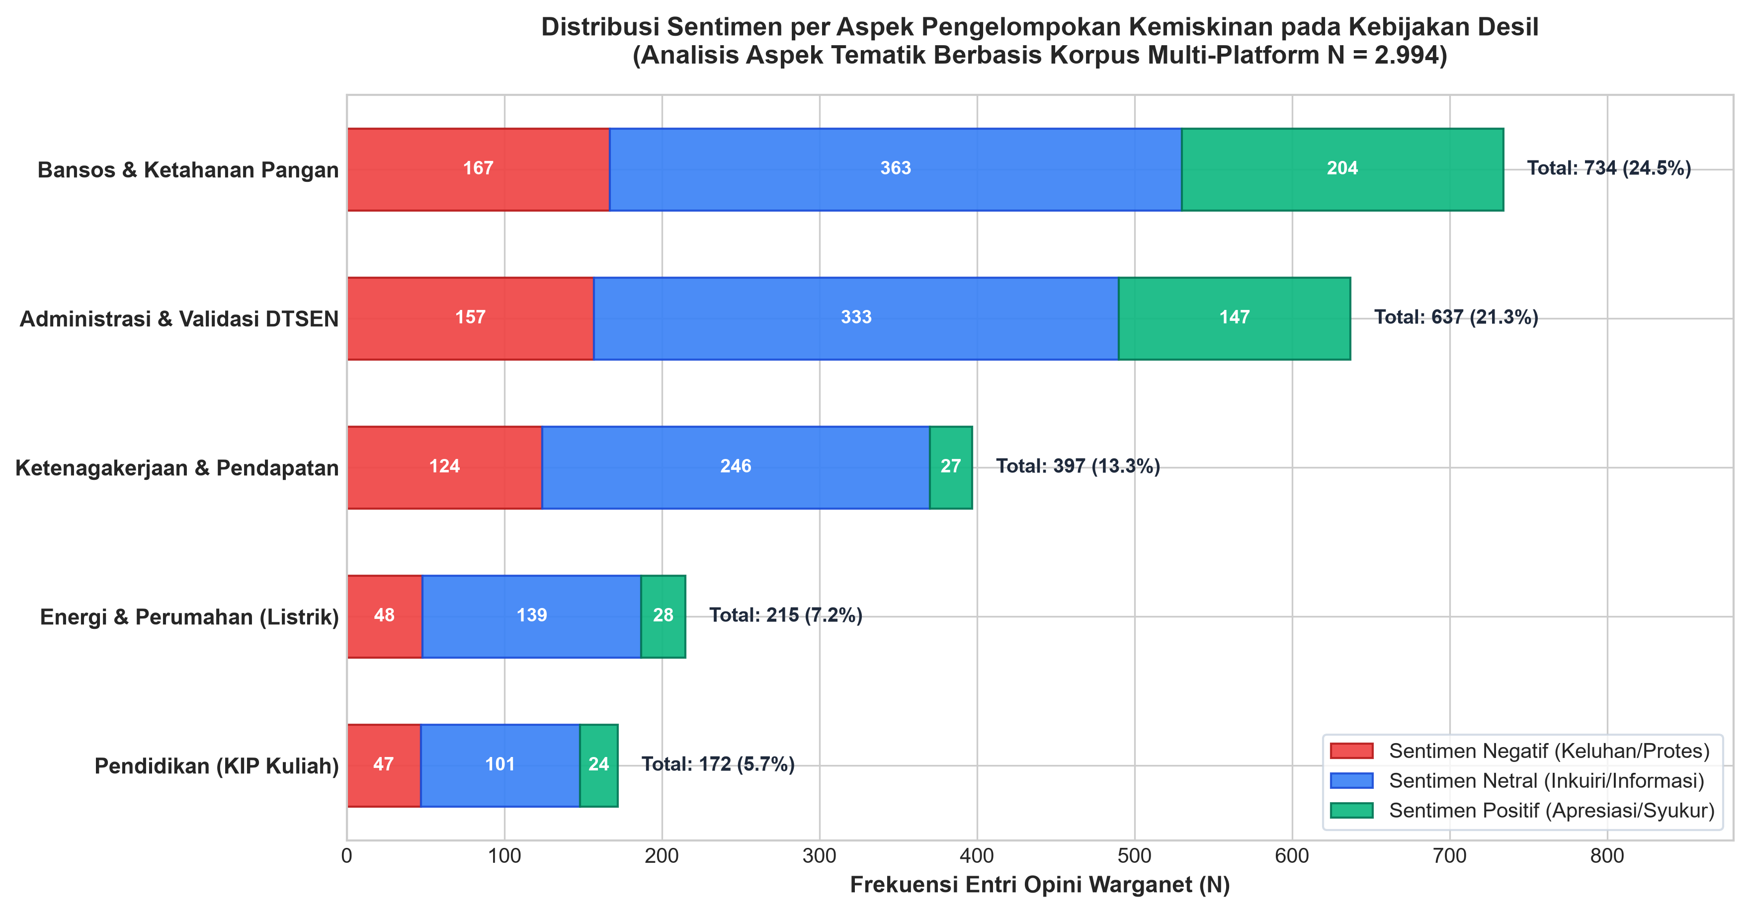
Gambar 6. Grafik Batang Bertumpuk (Stacked Bar Chart): Distribusi Sentimen per Aspek Kemiskinan [Merah: Negatif, Biru: Netral, Hijau: Positif]
6. Rekomendasi Pilihan Format Artikel untuk Mbak Nimas
Mbak Nimas dapat memilih salah satu dari 2 pendekatan penyajian naskah publikasi:
📌 Opsi A (Fokus Utama IndoBERT vs BiLSTM + Baseline Pendukung) - [SANGAT DIREKOMENDASIKAN]:
• Judul: 'Analisis Komparatif Model IndoBERT dan BiLSTM dalam Klasifikasi Sentimen Kebijakan Desil pada Multi-Platform Media Sosial'
• Kelebihan: Judul ringkas, fokus riset tajam ke perdebatan Transformer vs Recurrent Neural Network, namun di bab pembahasan tetap menyajikan tabel 6 model sebagai bukti bahwa IndoBERT juga mengalahkan algoritma klasik (SVM, Naïve Bayes, Rocchio, KNN).
📌 Opsi B (Format Benchmarking Skala Penuh 6 Model):
• Judul: 'Benchmarking Model IndoBERT, BiLSTM, dan Algoritma Klasik (SVM, Naïve Bayes, Rocchio, K-NN) dalam Analisis Sentimen Kebijakan Desil pada Korpus Multi-Platform'
• Kelebihan: Menegaskan bahwa riset ini adalah tolok ukur komprehensif dari 3 generasi teknologi NLP (Klasik, Deep Learning, Transformer).
7. Akses Berkas Naskah & Aplikasi Demo Web
Seluruh file naskah dan aplikasi telah siap digunakan:
1. Naskah Word Artikel Ilmiah: 07_Artikel_Ilmiah/Artikel_Ilmiah_IndoBERT_vs_BiLSTM.docx
2. Naskah Markdown: 07_Artikel_Ilmiah/Artikel_Ilmiah_IndoBERT_vs_BiLSTM.md
3. Naskah Skripsi Asli (Lengkap Bab 1-5): 06_Naskah_Skripsi/Skripsi_IndoBERT_vs_BiLSTM.docx
4. Aplikasi Demo Web Streamlit Siap Deploy: Buka folder 05_Demo_Web_Streamlit/ lalu klik dua kali run_demo.bat untuk menjalankan antarmuka web interaktif.

